Министерство образования и науки РФ
Федеральное государственное бюджетное образовательное учреждение высшего образования
«Омский государственный технический университет»

Кафедра «Автоматизированные системы обработки информации и управления»

Отчёт по расчетно-графической работе
по дисциплине
«Проектирование и тестирование программного обеспечения»

Выполнил
Студент гр. ПИН-241
Шебалов Д. В. ______________
^{(подп., дата)}
Проверил
Ассистент каф. ИВТ
Симоненко А. Е. ______________
^{(подп., дата)}

Омск, 2026
Содержание
1. Текстовая формулировка задачи и краткая теория 3
2. Математическая формулировка задачи 4
3. Разработка программы 6
4. Тестирование 8
5. Выводы 11
6. Список использованных источников 12
7. Приложение 13
Текстовая формулировка задачи и краткая теория
Задача: разработать и реализовать генетический алгоритм для решения задачи оптимизации на языке TypeScript, а также провести тестирование корректности его работы.
Генетический алгоритм - это эвристический метод оптимизации, основанный на принципах естественного отбора и генетики. Он используется для поиска оптимального решения в сложных пространствах, где применение точных алгоритмов затруднено.
Основные этапы генетического алгоритма:
- инициализация популяции;
- оценка приспособленности (fitness);
- отбор (selection);
- скрещивание (crossover);
- мутация (mutation);
- формирование нового поколения.
В данной работе генетический алгоритм применяется для максимизации функции:
f(x) = x²
где x — целое число, закодированное в бинарной форме.

Математическая формулировка задачи
Для реализации алгоритма эвристический метод поиска и оптимизации, имитирующий процесс естественного отбора, необходимо определить следующие элементы:
1. Пространство состояний:
Решение представляется бинарной строкой длины n:
chromosome = [b₀, b₁, ..., bₙ]
Каждый бит принимает значение 0 или 1.
Количество возможных решений: 2ⁿ
2. Декодирование:
Хромосома преобразуется в число:

x = Σ (bᵢ * 2^(n-i-1))

3. Функция приспособленности:
f(x) = x²
Цель: максимизация функции.
4. Селекция:
Используется метод рулетки: P(i) = fitness(i) / Σ fitness
5. Скрещивание :
Одноточечное: выбирается точка разрыва, после чего формируются потомки.

6. Мутация:
Каждый бит инвертируется с вероятностью:
P = mutationRate

7. Алгоритм
Инициализация популяции
Для каждого поколения:
  - селекция родителей
  - скрещивание
  - мутация
Выбор лучшего решения
Разработка программы
Программа реализована на TypeScript. . Для наглядности обратимся к диаграмме классов, представленной на рисунке 1.

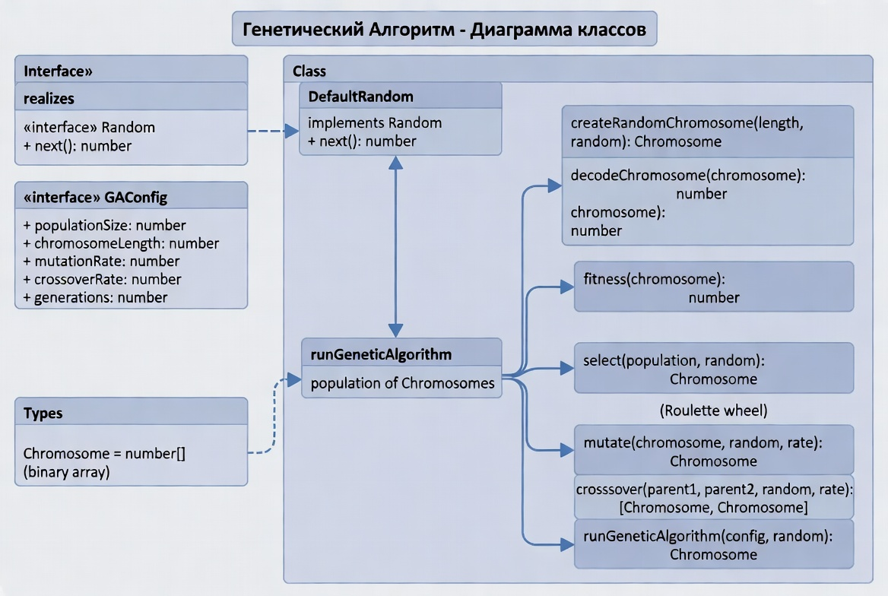
Рисунок 1 – Диаграмма классов
Как видно из структуры программы, основной точкой входа является конфигурация алгоритма и вызов функции runGeneticAlgorithm, которая отвечает за запуск генетического алгоритма и вывод результата.
Реализация алгоритма представлена набором функций и вспомогательных сущностей, работающих с типом Chromosome, который описывает решение в виде бинарного массива.

Основная логика включает следующие элементы:

- runGeneticAlgorithm – главный метод, реализующий генетический алгоритм (инициализацию начальной популяции, выполнение цикла по поколениям, применение операторов селекции, скрещивания и мутации, выбор наилучшего решения по значению функции приспособленности.)

- createRandomChromosome – метод генерации случайной хромосомы.
Формирует бинарный массив заданной длины, используя источник случайности.
- decodeChromosome – метод декодирования хромосомы.
Преобразует бинарный массив в целое число, интерпретируя его как двоичное представление.
- fitness – функция приспособленности.
Вычисляет значение целевой функции (в данном случае квадрат числа), которое используется для оценки качества решения.
- select – метод селекции (метод рулетки).
Выбирает хромосому из популяции с вероятностью, пропорциональной её значению функции приспособленности.
- crossover – оператор скрещивания.
Выполняет одноточечное скрещивание двух родительских хромосом с заданной вероятностью, формируя два потомка.
- mutate – оператор мутации.
Изменяет биты хромосомы с заданной вероятностью, обеспечивая разнообразие решений.
- Интерфейс Random и его реализации (DefaultRandom, MockRandom) – абстракция источника случайности.
Позволяет использовать как стандартный генератор случайных чисел, так и детерминированную последовательность для тестирования и воспроизводимости результатов.
Полный код программы представлен в приложении. Результат выполнения программы представлен на рисунке 2.
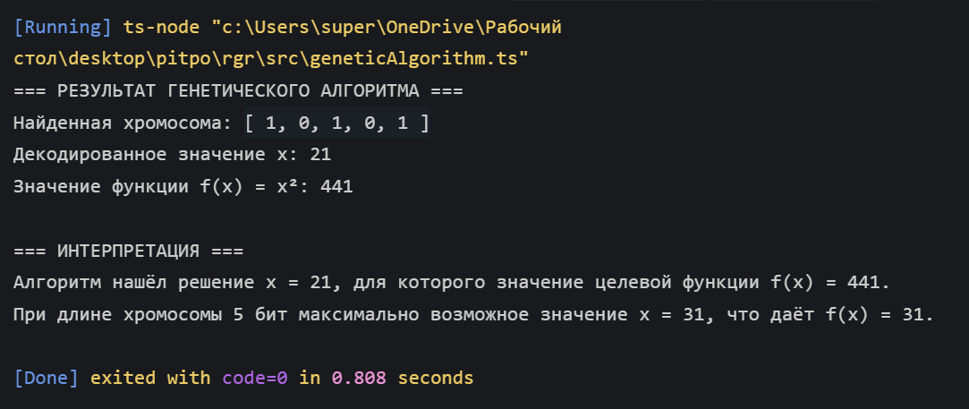
Рисунок 2 – Результат выполнения программы

Тестирование
По условиям решаемой задачи отсутствует пользовательский ввод, что позволяет выполнять проверку корректности работы программы исключительно на уровне модульного тестирования.
Дополнительно следует учитывать, что генетический алгоритм основан на случайной и вероятностной природе процессов (инициализация популяции, селекция, скрещивание и мутация), что не позволяет получить строго детерминированный результат при каждом запуске программы. В связи с этим проведение полного детерминированного тестирования с фиксированными входными данными затруднено.
Исходя из вышеперечисленного, для проверки корректности реализации было выполнено модульное тестирование с использованием Jest, включающее:
- тестирование функции декодирования бинарной хромосомы;
- проверку функции приспособленности;
- проверку оператора скрещивания (crossover);
- проверку оператора мутации (mutation);
- интеграционную проверку работы полного генетического алгоритма.
Для обеспечения воспроизводимости результатов в части тестов использовался детерминированный генератор случайных чисел (MockRandom), что позволило зафиксировать ожидаемое поведение алгоритма.
Результаты выполнения тестов представлены на скриншотах 4–9. В ходе тестирования выводятся промежуточные значения вычислений (декодированные значения, результаты скрещивания и мутации, а также итоговое решение генетического алгоритма), что позволяет визуально подтвердить корректность работы всех компонентов системы.

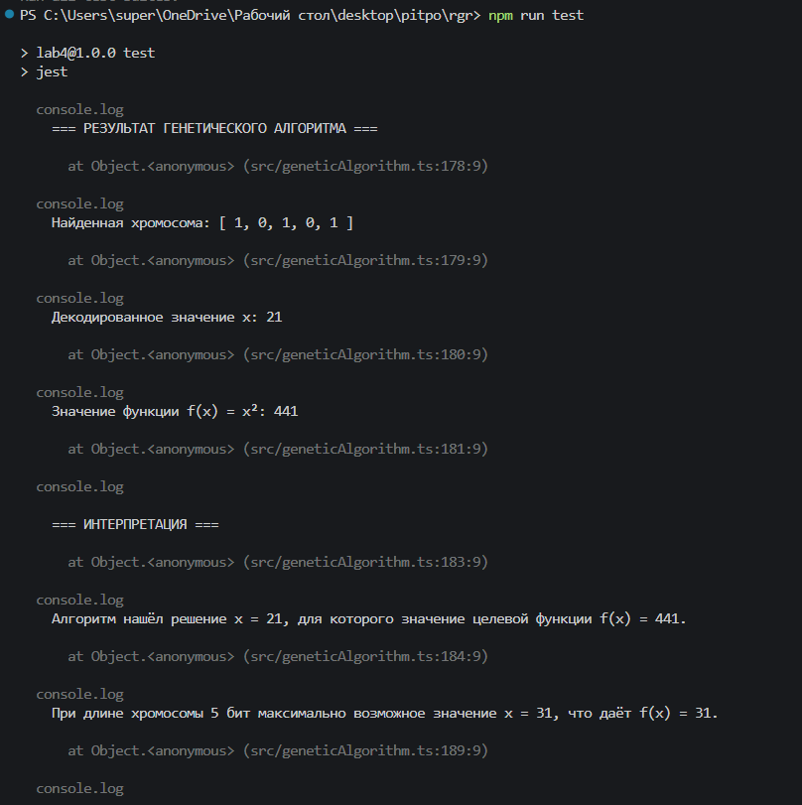
Рисунок 4 – Скриншот 1 результат тестов

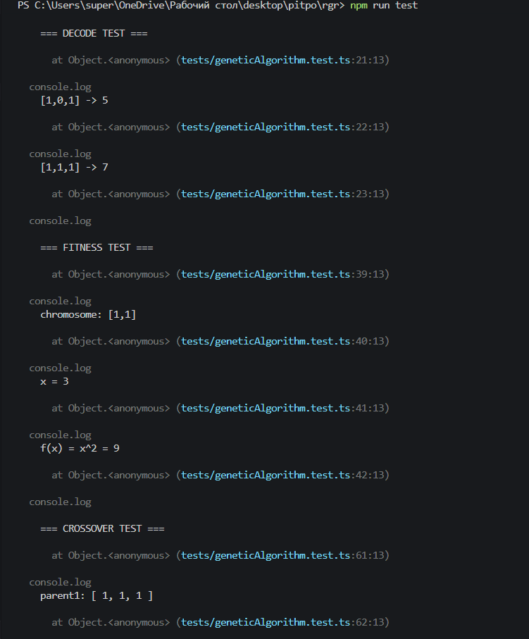
Рисунок 5 – Скриншот 2 результат тестов

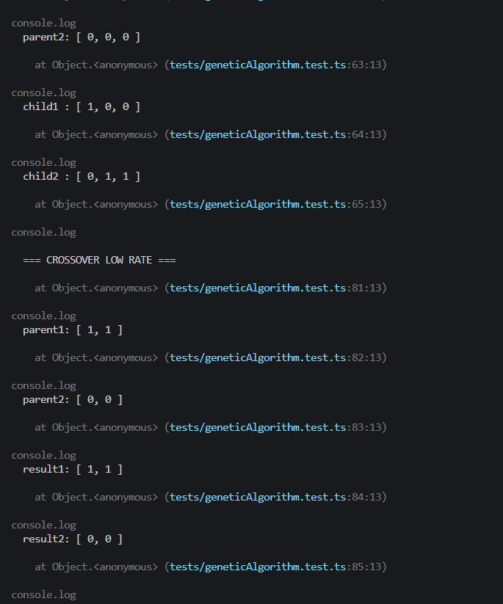

Рисунок 6 – Скриншот 3 результат тестов

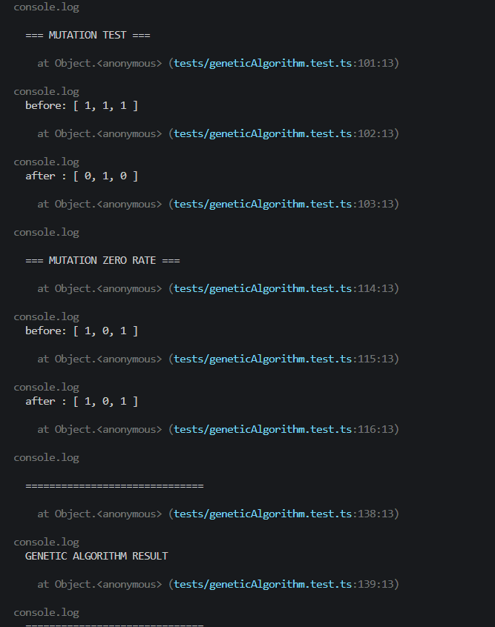
Рисунок 7 – Скриншот 4 результат тестов

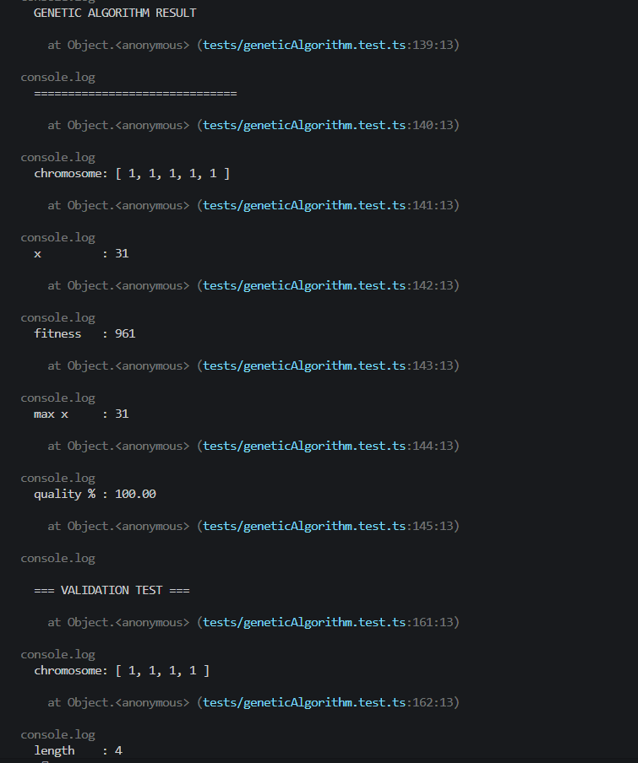
Рисунок 8 – Скриншот 5 результат тестов

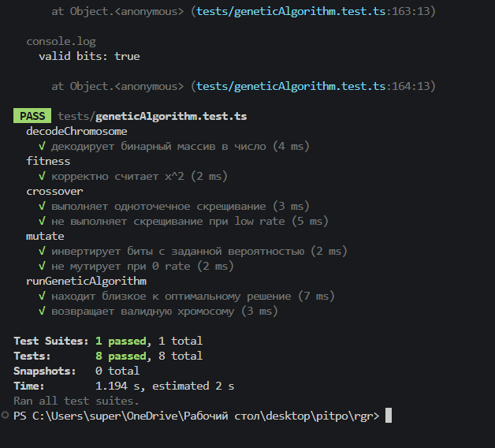
Рисунок 9 – Скриншот 6 результат тестов

Выводы
В рамках данной расчётно-графической работы был успешно реализован генетический алгоритм для решения задачи поиска максимального значения функции f(x)=x2f(x) = x^2f(x)=x2, где xxx представляется в бинарном виде.
В ходе выполнения работы:
- был проанализирован и математически формализован генетический алгоритм, включая основные операторы эволюции: селекцию, скрещивание и мутацию, а также функцию приспособленности;
- спроектирована и реализована программа на языке TypeScript, включающая набор функций (createRandomChromosome, decodeChromosome, fitness, select, crossover, mutate) и основной метод runGeneticAlgorithm, реализующий полный цикл эволюции популяции;
- учитывая вероятностный характер работы алгоритма (случайная инициализация популяции, стохастическая селекция, мутация и скрещивание), невозможно обеспечить полностью детерминированный результат выполнения программы, в связи с чем для проверки корректности реализации было использовано модульное тестирование с фиксированным генератором случайных чисел (MockRandom);
- результаты тестирования подтвердили корректность работы всех ключевых компонентов алгоритма, а также способность генетического алгоритма находить решения, близкие к глобальному максимуму функции при заданных параметрах;
- интеграционные тесты показали, что алгоритм стабильно сходится к значениям, близким к оптимальному решению (максимальному значению числа, закодированного в хромосоме), что подтверждает его работоспособность.
Разработанный генетический алгоритм продемонстрировал эффективность в задаче дискретной оптимизации, обеспечивая постепенное улучшение решений за счёт эволюционных операторов. Несмотря на возможность попадания в локальные экстремумы, алгоритм способен находить близкие к оптимальным решения при достаточном числе поколений.
В качестве недостатков реализации можно отметить отсутствие механизма элитизма, который мог бы сохранять лучшие решения между поколениями, а также зависимость качества результата от параметров алгоритма (размер популяции, вероятность мутации и скрещивания, количество поколений). Кроме того, текущая реализация не включает механизм адаптивной настройки параметров, что ограничивает её универсальность.

Список использованных источников
- Голдберг Д. Э. Генетические алгоритмы в поиске, оптимизации и машинном обучении / пер. с англ. – М.: Мир, 1990. – 414 с.
- Митчелл М. Введение в генетические алгоритмы / пер. с англ. – М.: Физматлит, 2005. – 486 с.
- Холланд Дж. Г. Адаптация в естественных и искусственных системах. – М.: УРСС, 2009. – 240 с.
- Кормен Т., Лейзерсон Ч., Ривест Р., Штайн К. Алгоритмы: построение и анализ / пер. с англ. – 3-е изд. – М.: Вильямс, 2013. – 1328 с.
- Кузнецов А. В. Эволюционные вычисления и генетические алгоритмы: учебное пособие. – М.: МГТУ им. Баумана, 2017. – 128 с.
- Лопатин С. В. Методы искусственного интеллекта в оптимизации. – СПб.: Питер, 2019. – 256 с.
- Шилдт Г. C# 10.0. Полное руководство / Г. Шилдт ; пер. с англ. – М. : Вильямс, 2022. – 960 с.
- Фогель Д. Б. Искусственный интеллект: методы и приложения. – М.: Техносфера, 2015. – 320 с.
- Бурков А. А. Прикладные алгоритмы оптимизации. – М.: ДМК Пресс, 2020. – 304 с.
- Омский государственный технический университет. Методические указания к лабораторным работам по дисциплине «Проектирование и тестирование ПО». – Омск, 2024. – 175 с.

Приложение
Полный код программы на TypesScript
export type Chromosome = number[]; // бинарный массив

export interface GAConfig {
populationSize: number;
chromosomeLength: number;
mutationRate: number;
crossoverRate: number;
generations: number;
}

export interface Random {
next(): number; // 0..1
}

export class DefaultRandom implements Random {
next(): number {
return Math.random();
}
}

// --- Utils

export const createRandomChromosome = (
length: number,
random: Random
): Chromosome => {
return Array.from({ length }, () => (random.next() > 0.5 ? 1 : 0));
};

export const decodeChromosome = (chromosome: Chromosome): number => {
return chromosome.reduce((acc, bit) => (acc << 1) | bit, 0);
};

export const fitness = (chromosome: Chromosome): number => {
const x = decodeChromosome(chromosome);
return x * x;
};

// --- Selection (roulette)

export const select = (
population: Chromosome[],
random: Random
): Chromosome => {
const fitnessSum = population.reduce(
(sum, ch) => sum + fitness(ch),
0
);

const pick = random.next() * fitnessSum;

let current = 0;
for (const ch of population) {
current += fitness(ch);
if (current >= pick) {
return ch;
}
}

return population[population.length - 1];
};

// --- Crossover

export const crossover = (
parent1: Chromosome,
parent2: Chromosome,
random: Random,
rate: number
): [Chromosome, Chromosome] => {
if (random.next() > rate) {
return [parent1.slice(), parent2.slice()];
}

const point = Math.floor(random.next() * parent1.length);

const child1 = [
...parent1.slice(0, point),
...parent2.slice(point),
];

const child2 = [
...parent2.slice(0, point),
...parent1.slice(point),
];

return [child1, child2];
};

// --- Mutation

export const mutate = (
chromosome: Chromosome,
random: Random,
rate: number
): Chromosome => {
return chromosome.map((bit) =>
random.next() < rate ? (bit === 1 ? 0 : 1) : bit
);
};

// --- Main GA

export const runGeneticAlgorithm = (
config: GAConfig,
random: Random = new DefaultRandom()
): Chromosome => {
let population: Chromosome[] = Array.from(
{ length: config.populationSize },
() => createRandomChromosome(config.chromosomeLength, random)
);

for (let gen = 0; gen < config.generations; gen++) {
const newPopulation: Chromosome[] = [];

while (newPopulation.length < config.populationSize) {
const parent1 = select(population, random);
const parent2 = select(population, random);

const [child1, child2] = crossover(
parent1,
parent2,
random,
config.crossoverRate
);

newPopulation.push(
mutate(child1, random, config.mutationRate)
);

if (newPopulation.length < config.populationSize) {
newPopulation.push(
mutate(child2, random, config.mutationRate)
);
}
}

population = newPopulation;
}

return population.reduce((best, current) =>
fitness(current) > fitness(best) ? current : best
);
};

export class MockRandom implements Random {
private values: number[];
private index = 0;

constructor(values: number[]) {
this.values = values;
}

next(): number {
const value = this.values[this.index % this.values.length];
this.index++;
return value;
}
}

const config = {
populationSize: 20,
chromosomeLength: 5,
mutationRate: 0.1,
crossoverRate: 0.7,
generations: 50,
};

const random = new MockRandom([
0.1, 0.9, 0.2, 0.8, 0.3, 0.7
]);

const result = runGeneticAlgorithm(config, random);

const x = decodeChromosome(result);
const fit = fitness(result);

console.log("=== РЕЗУЛЬТАТ ГЕНЕТИЧЕСКОГО АЛГОРИТМА ===");
console.log("Найденная хромосома:", result);
console.log("Декодированное значение x:", x);
console.log("Значение функции f(x) = x²:", fit);

console.log("\n=== ИНТЕРПРЕТАЦИЯ ===");
console.log(
`Алгоритм нашёл решение x = ${x}, ` +
`для которого значение целевой функции f(x) = ${fit}.`
);

console.log(
`При длине хромосомы ${config.chromosomeLength} бит ` +
`максимально возможное значение x = ${Math.pow(2, config.chromosomeLength) - 1}, ` +
`что даёт f(x) = ${Math.pow(2, config.chromosomeLength) - 1 ** 2}.`
);

